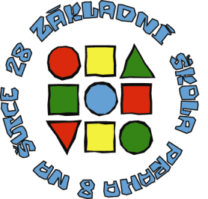
Základní škola, Praha 8, Na Šutce 28
Na Šutce 28/440, 182 00 Praha 8 – Troja
tel.: 284 685 856, e-mail: reditelka@zssutka.cz
www.zssutka.cz

Jméno a adresa žadatele (zákonného zástupce):
___________________________________________________________________________
___________________________________________________________________________
___________________________________________________________________________
∗v zájmu snazší komunikace uveďte prosím čitelně telefon, e-mail, popř. datovou schránku

Žádost o uvolnění z předmětu Tělesná výchova

Žádám o uvolnění z předmětu Tělesná výchova své dcery/svého syna
Jméno žáka: ________________________________________________________________,
třída: ______________________________________________________________________,
datum narození: _____________________________________________________________,
trvalé bydliště: ______________________________________________________________.

Zdůvodnění (doporučení lékaře):
_________________________________________________________________________________________________________________________________________________________________________________________________________________________________

Datum podání žádosti: ____________________

______________________________________________
podpis zákonných zástupců

Přílohy:

- Doporučení lékaře

